|  |
| --- |
| **第 ２ 章**  **高齢者を取り巻く状況と**  **大阪府のめざすべき方向性** |

**第１節　高齢者を取り巻く状況**

**第１項　高齢化率と高齢者数の推移**

**（１）全国の推移**

令和２年国勢調査及び国立社会保障・人口問題研究所の将来推計人口（令和５年４月）によると、全国の６５歳以上人口は、２０20年[1]では3,603万人でしたが、２０２５年には3,653万人、２０４０年には3,928万人に増加するとされています。65歳以上人口比率は、２０20年では28.6％でしたが、２０２５年には29.6％、２０４０年には34.8％に増加する見込みです。

また、７５歳以上人口は２０20年では1,860万人でしたが、２０２５年には2,155万人、２０４０年には2,227万人になると予測されています。７５歳以上人口比率は、２０20年では14.7％でしたが、２０２５年には17.5％、２０４０年には19.7％に増加する見込みです。

さらに、現在、全国で約６割[2]が要介護等認定を受けている８５歳以上人口は、２０20年では6１３万人でしたが、２０２５年には707万人、２０４０年には1,006万人になると予測されています。８５歳以上人口比率は、２０20年では4.9％でしたが、２０２５年には5.7％、２０４０年には8.9％に増加する見込みです。

全国的に高齢化が進む一方、１５歳～６４歳の生産年齢人口は、２０20年では7,509万人でしたが、2025年には7,310万人、２０４０年には6,213万人に減少すると予測されています。

**【全国の高齢化率・高齢者数の推移】**

将来人口推計（推計値）

国勢調査（実績値）

0

**（高齢化率）**

**（人口）**

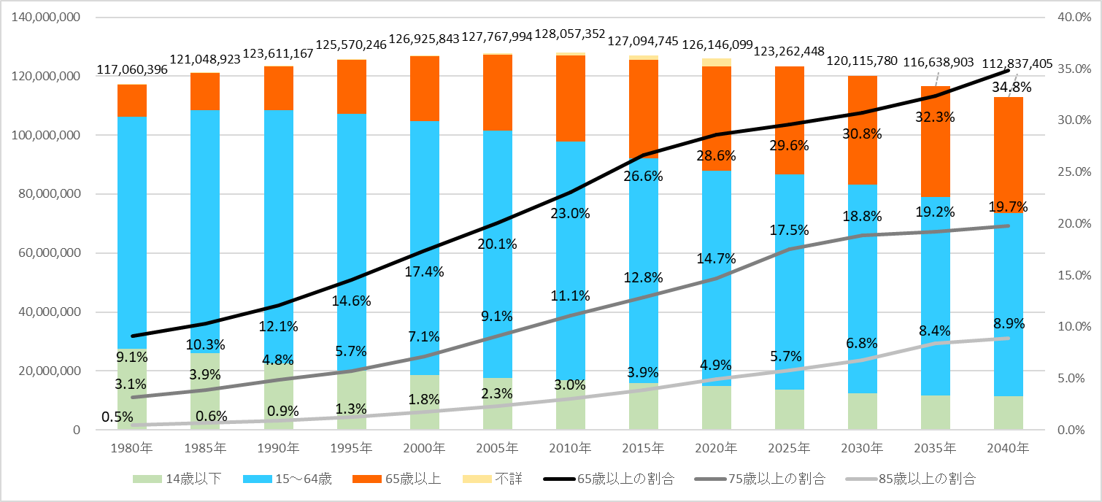

**出典：総務省「国勢調査」（１９８０～２０20年）、国立社会保障・人口問題研究所「日本の将来推計人口（令和５年４月推計）」（2025年～）を用いて大阪府で作成**

**（2015年までの割合は総数に年齢不詳を除き算定、2020年の割合は不詳補完結果）**

**（２）大阪府の推移**

2020（令和２）年の大阪府の65歳以上人口比率は27.6%、75歳以上人口比率は14.6%で、全国の28.6%、14.7%より低くなっていますが、団塊の世代（昭和22～24年生まれ）の構成比が大きいため、2025年には、75歳以上比率が17.3%になるとともに、2035年には、85歳以上比率が2020年の約２倍となる8.3%に急増するなど、今後も高齢化が進展する見込みです。

**【大阪府の高齢化率・高齢者数の推移】**

将来人口推計（推計値）

国勢調査（実績値）

**（高齢化率）**

**（人口）**

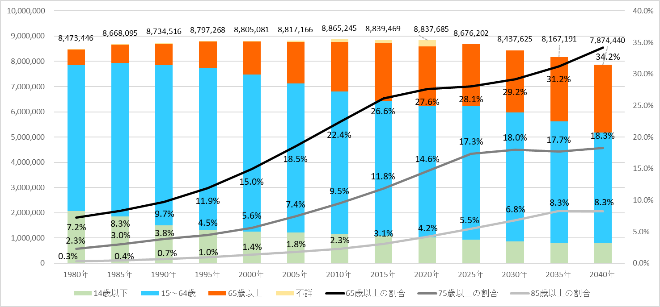

**出典：総務省「国勢調査」（１９８０～２０20年）、国立社会保障・人口問題研究所「日本の地域別将来推計人口（令和5年１２月推計）」（2025年～）を用いて大阪府で作成**

**（2015年までの割合は総数に年齢不詳を除き算定、2020年の割合は不詳補完結果）**

高齢者世帯（世帯主６５歳以上世帯）の割合は、増加し続け、２０３５年には４割を超える見込みです。世帯主７５歳以上世帯の割合は、2000年の7.2％から２０２５年には23.4％まで上昇し、２０４０年までほぼ横ばいで推移する見込みです。　　　　　**【大阪府の世帯数と高齢者世帯割合】**

（高齢者世帯割合）

（世帯数）

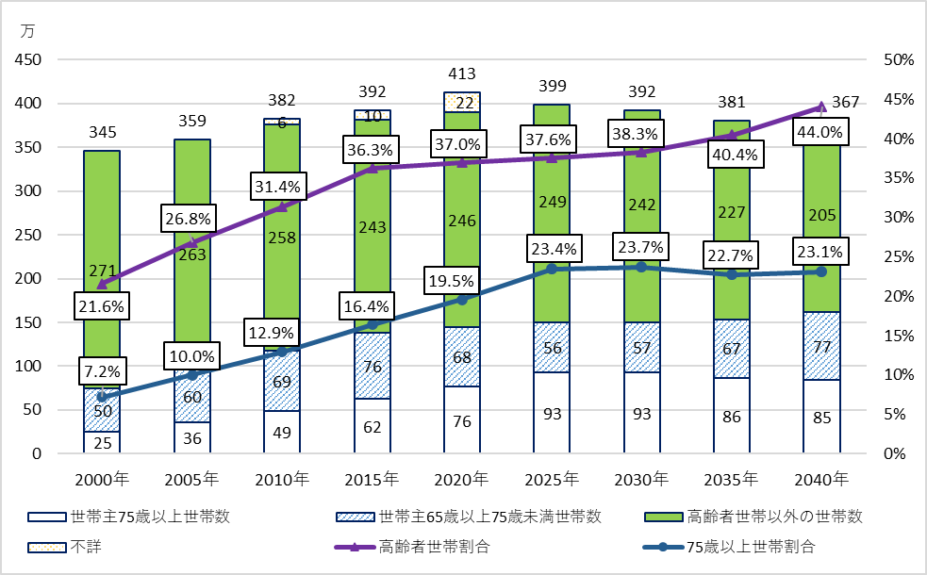

国勢調査（実績値）

将来推計（推計値）

出典：総務省「国勢調査」（2000年～2020年）、国立社会保障・人口問題研究所「日本の世帯数の将来推計（平成31年4月推計）」（2025年～）を用いて大阪府で作成

高齢者世帯と高齢者世帯における単独世帯（高齢者単独世帯）数は、２０２０年以降も緩やかに増加する見込みです。特に、高齢者単独世帯の割合は2020年で39.3%と、全国の33.1%と比べ高くなっているとともに、今後も増加し続け、２０４０年には45.4%となる見込みです。

**【大阪府の高齢者世帯数と単独世帯数・単独世帯割合】**

（単独世帯割合）

（世帯数）

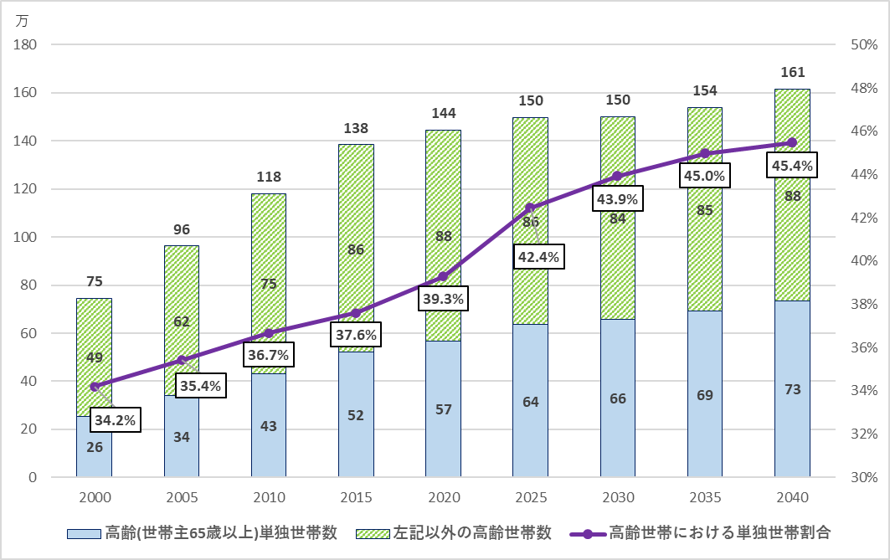

国勢調査（実績値）

将来推計（推計値）

出典：総務省「国勢調査」（2000年～2020年）、国立社会保障・人口問題研究所「日本の世帯数の将来推計（平成31年4月推計）」（2025年～）を用いて大阪府で作成

世帯主75歳以上の世帯数及び単独世帯数は、いずれも２０２５年または２０３０年をピークに、緩やかに減少し、世帯主７５歳以上世帯における単独世帯の割合は、４割台で推移する見込みです。上のグラフと併せて考えると、２０３０年以降の高齢者世帯数・高齢者単独世帯数の増加は、いずれも６５歳～７５歳未満を世帯主とする世帯の増加によるものと推測できます。

**【世帯主７５歳以上の世帯数と単独世帯数・単独世帯割合】**

（世帯数）

（単独世帯割合）

将来推計（推計値）

国勢調査（実績値）

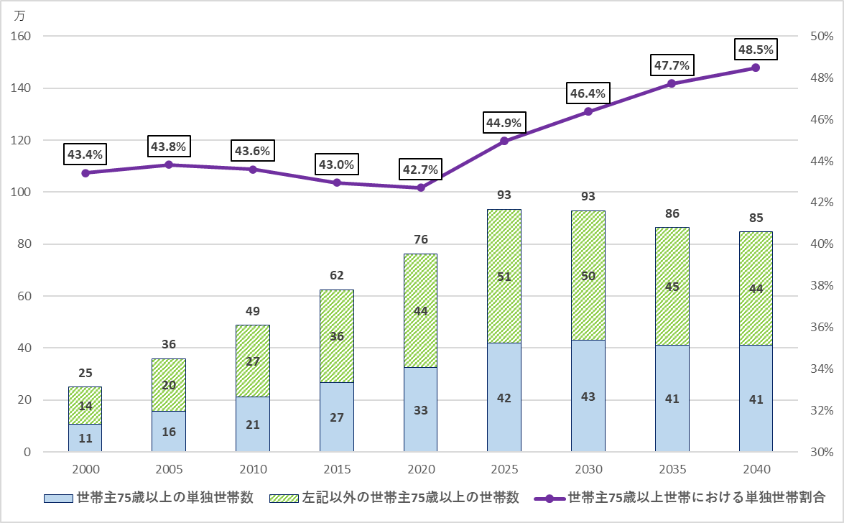

出典：総務省「国勢調査」（2000年～2020年）、国立社会保障・人口問題研究所「日本の世帯数の将来推計（平成31年4月推計）」（2025年～）を用いて大阪府で作成

**（３）府内市町村の推移（地域別）**

　　すべての地域で、高齢者人口の割合が増加し、生産年齢人口及び年少人口の割合が減少すると見込まれます。特に、南河内地域では、２０４0年に高齢者人口が４割を超えるとともに、生産年齢人口が５割を切り、高齢化の進展が見込まれています。

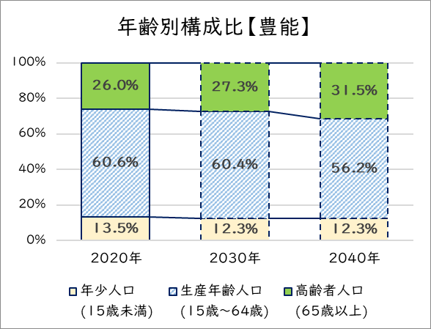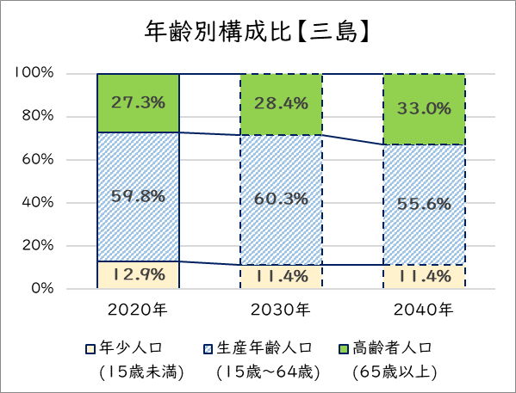

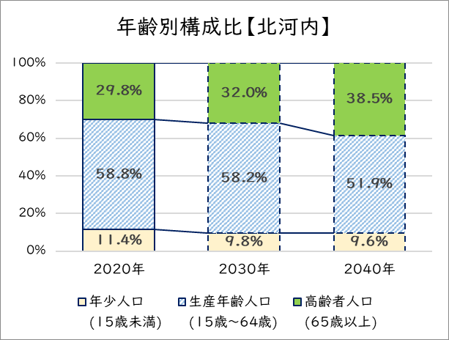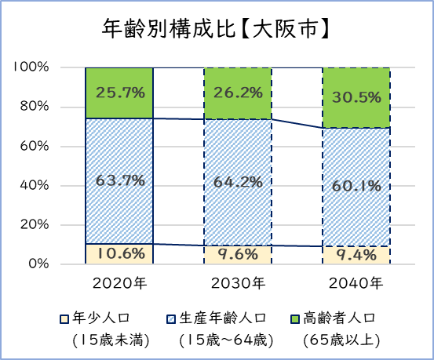

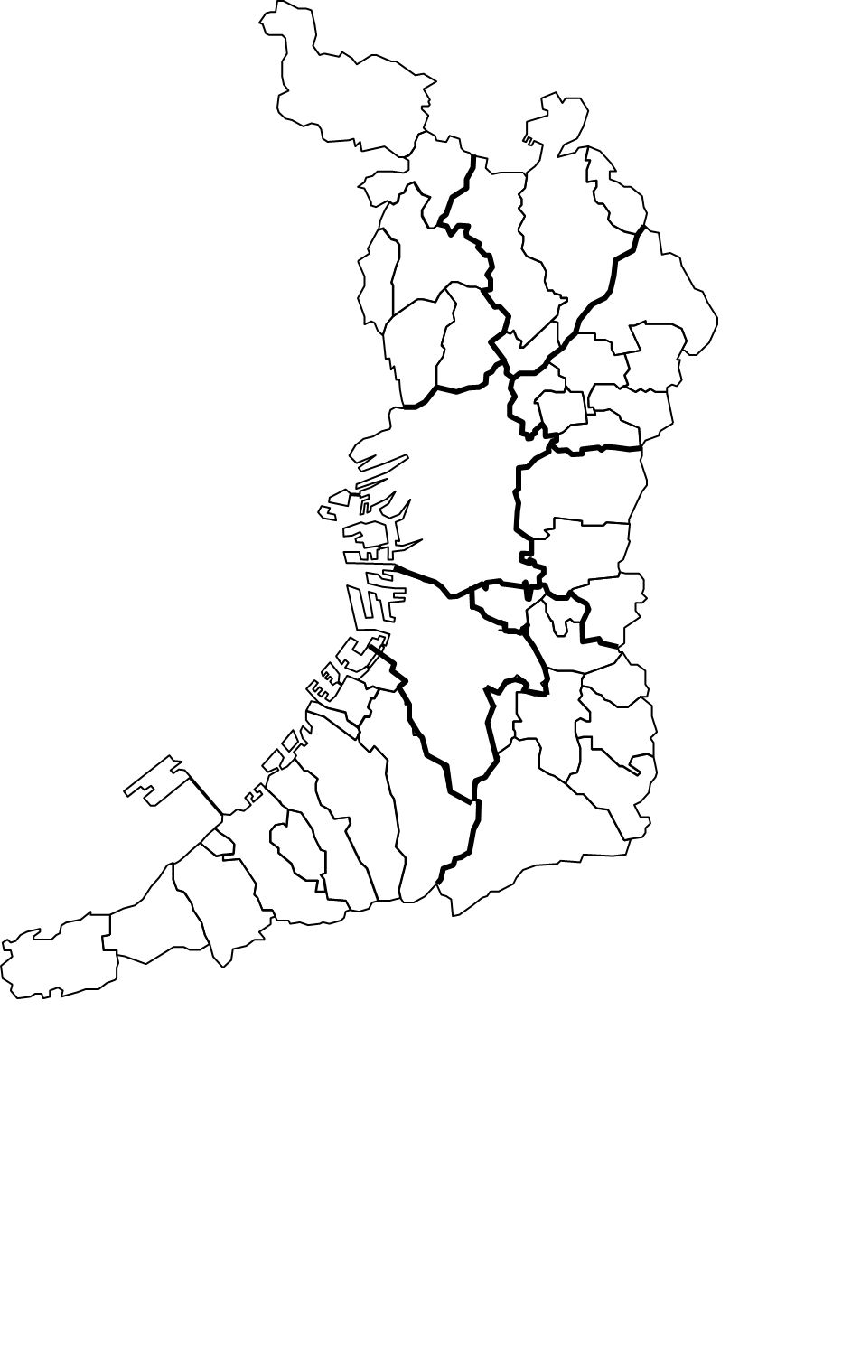

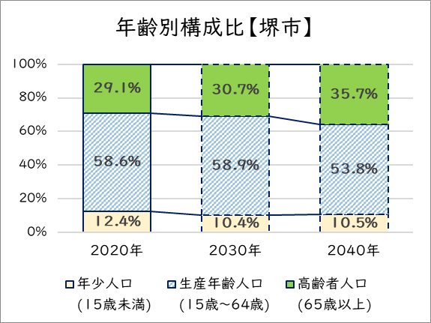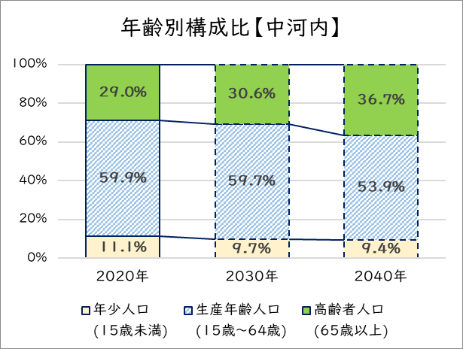

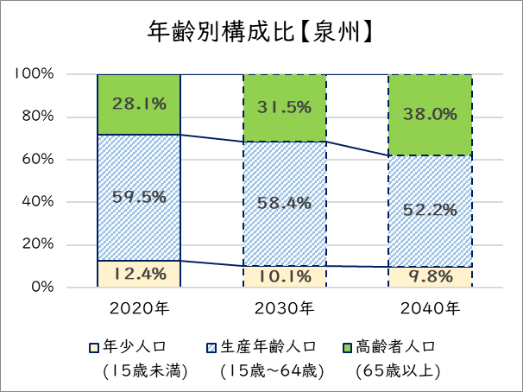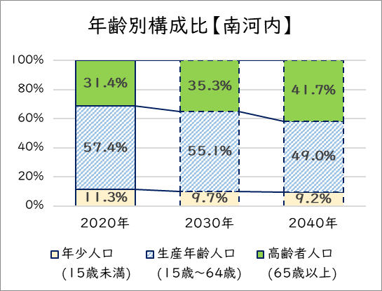

**※　総務省「国勢調査（２０20年不詳補完結果）」、国立社会保障・人口問題研究所「日本の地域別将来推計人口（令和5年１２月推計）」（2030年～）を用いて大阪府で作成**

**第２項　大阪府の介護費、介護保険料、要介護認定率等の現状及び将来推計**

**（１）大阪府の介護費・介護保険料の推移**

大阪府の介護総費用は、令和３年度に約8,300億円となっていますが、これは平成１２年度の制度創設当時の約２，０００億円からみれば、４倍以上となっています。介護保険料の府内平均（加重平均）も、制度創設当初の３，１３４円から、第８期（令和３～令和５年度）は6,826円に増加しています。団塊の世代の高齢化とともに、さらなる上昇が見込まれています。

**【大阪府の介護総費用の推移】**

(百万円)

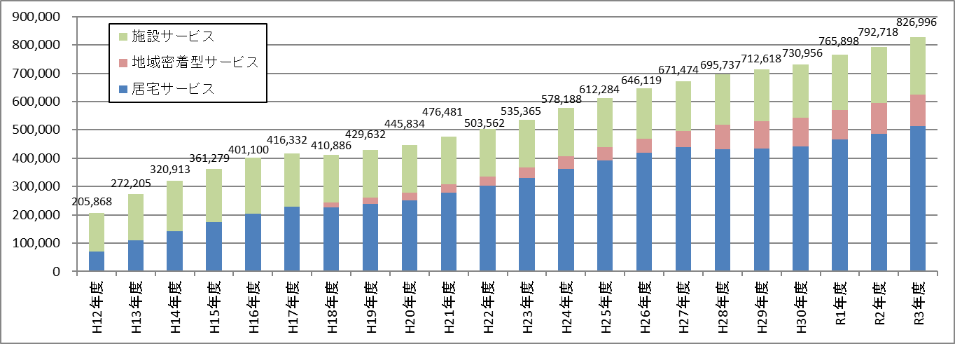

　出典：厚生労働省「令和３年度介護保険事業状況報告（年報）」

**【参考①：６５歳以上被保険者】**

|  |  |  |  |  |  |
| --- | --- | --- | --- | --- | --- |
|  |  | 平成１２年４月末 |  | 令和５年４月末 | 増加割合 |
| 第１号被保険者数 | 国 | ２，１６５.５万人 | ⇒ | 3,586.4万人 | 1.66倍 |
| 大阪府 | １２８．８万人 | ⇒ | 236.5万人 | 1.84倍 |

出典：厚生労働省「介護保険事業状況報告（月報）」

**【参考②：要介護（要支援）認定者】**

|  |  |  |  |  |  |
| --- | --- | --- | --- | --- | --- |
|  |  | 平成１２年４月末 |  | 令和5年４月末 | 増加割合 |
| 認定者数 | 国 | ２１８．２万人 | ⇒ | 696.1万人 | 3.19倍 |
| 大阪府 | １２．１万人 | ⇒ | 55.7万人 | 4.60倍 |

出典：厚生労働省「介護保険事業状況報告（月報）」

**【参考③：サービス利用者】**

|  |  |  |  |  |  |
| --- | --- | --- | --- | --- | --- |
|  |  | 平成１２年４月 |  | 令和5年４月 | 増加割合 |
| 居宅サービス利用者数 | 国 | ９７．１万人 | ⇒ | 416.6万人 | 4.29倍 |
| 大阪府 | ４．６万人 | ⇒ | 35.2万人 | 7.65倍 |
| 施設サービス利用者数 | 国 | ５１．８万人 | ⇒ | ９５．４万人 | １．８４倍 |
| 大阪府 | ２．３万人 | ⇒ | ５．２万人 | ２．２６倍 |
| 地域密着型サービス  利用者数 | 国 | ― |  | 90.7万人 | ― |
| 大阪府 | ― |  | 6.2万人 | ― |
| 計 | 国 | １４９．０万人 | ⇒ | 602.7万人 | 4.04倍 |
| 大阪府 | ６．９万人 | ⇒ | 46.6万人 | 6.75倍 |

出典：厚生労働省「介護保険事業状況報告（月報）」

**（２）大阪府の所得段階別第1号被保険者数**

大阪府の第１号被保険者における第１～３段階の割合は、全国平均を上回り、第４～９段階の割合は全国平均を下回っています。

**【所得段階別第１号被保険者数】**

（万人）

|  |  |  |  |  |  |  |  |  |  |  |
| --- | --- | --- | --- | --- | --- | --- | --- | --- | --- | --- |
|  | 第１  段階 | 第２  段階 | 第３  段階 | 第４  段階 | 第５  段階 | 第６  段階 | 第７  段階 | 第８  段階 | 第９  段階 | 合計 |
| 全国 | 604 | 308 | 280 | 426 | 487 | 518 | 497 | 233 | 234 | 3,588 |
| （割合） | 16.8% | 8.6% | 7.8% | 11.9% | 13.6% | 14.4% | 13.9% | 6.5% | 6.5% | 100.0% |
| 大阪府 | 56 | 22 | 21 | 27 | 24 | 28 | 32 | 14 | 15 | 238 |
| （割合） | 23.6% | 9.2% | 8.7% | 11.2% | 10.0% | 11.8% | 13.3% | 6.0% | 6.3% | 100.0% |

出典：厚生労働省「令和３年度介護保険事業状況報告（年報）」

**（３）大阪府の介護サービス利用の特徴**

大阪府は、全国との比較において、受給者ベース・総費用ベースともに訪問介護等の居宅サービスの割合が高い一方、特別養護老人ホーム（介護老人福祉施設）等の施設サービスの割合が低く、居宅サービスを中心としたサービス利用が多いことが大きな特徴といえます。

**【利用者数・費用の全国値との比較】**

|  |  |  |  |  |
| --- | --- | --- | --- | --- |
|  | | 居宅ｻｰﾋﾞｽ | 地域密着型ｻｰﾋﾞｽ | 施設ｻｰﾋﾞｽ |
| 受給者数  （令和３年３月サービス分から令和４年２月サービス分まで　延人月） | 全国 | 4,854万人  68.7％ | 1,065万人  15.1％ | 1,150万人  **16.3％** |
| 大阪府 | 403万人  **75.2％** | 70万人  13.1％ | 63万人  11.7％ |
| 費用  （令和３年３月サービス分から令和４年２月サービス分まで） | 全国 | 5兆5,280億円  50.2％ | 1兆9,001億円  17.3％ | 3兆5,745億円  **32.5％** |
| 大阪府 | 5,143億円  **62.2％** | 1,108億円  13.4％ | 2,019億円  24.4％ |

出典：厚生労働省「令和３年度介護保険事業状況報告（年報）」

**【介護サービス受給者】**

○全国　　　　　　　　　　　　　　　　　　　　　　　　　　　　　　　　　　　　　　　　　　○大阪府

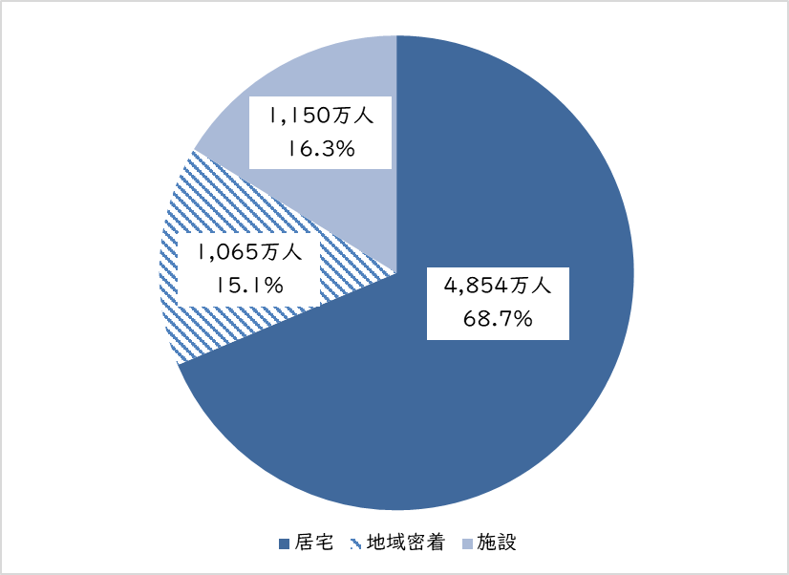　　　　　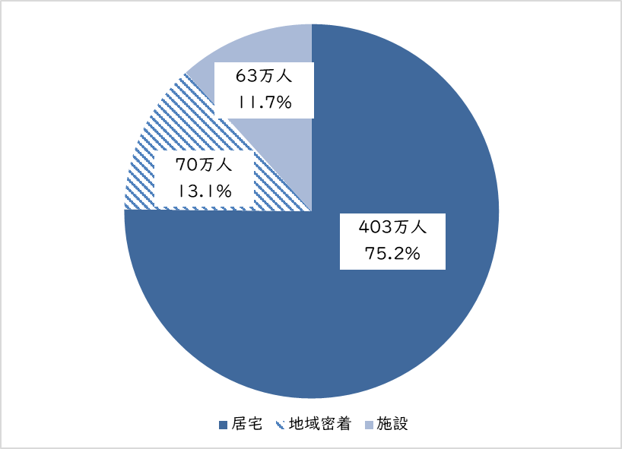

出典：厚生労働省「令和３年度介護保険事業状況報告（年報）」

**【介護サービス総費用額】**

○全国　　　　　　　　　　　　　　　　　　　　　　　　　　　　　　　　　　　　　　　　　　○大阪府

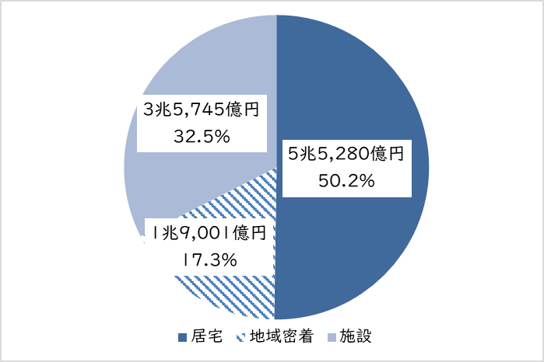　　　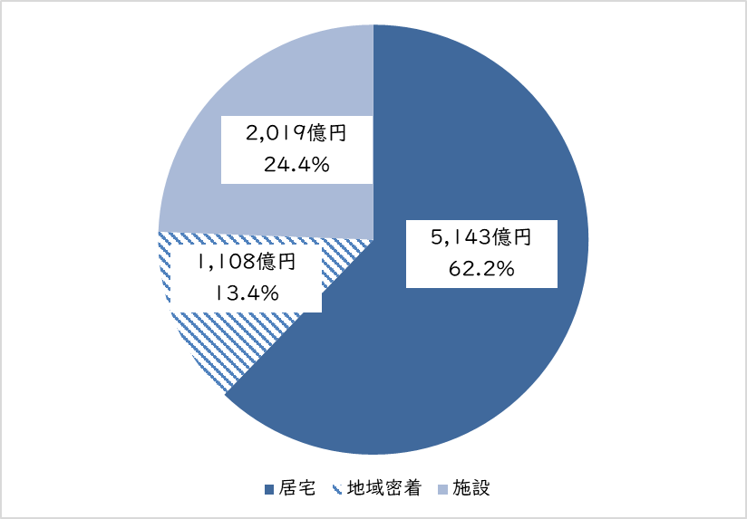

　　　　　　出典：厚生労働省「令和３年度介護保険事業状況報告（年報）」

**【介護総費用の内訳（年額）】**

○全国　　　　　　　　　　　　　　　　　　　　　　　　　　　　　　　　　　　　　　　　　　　　　○大阪府

**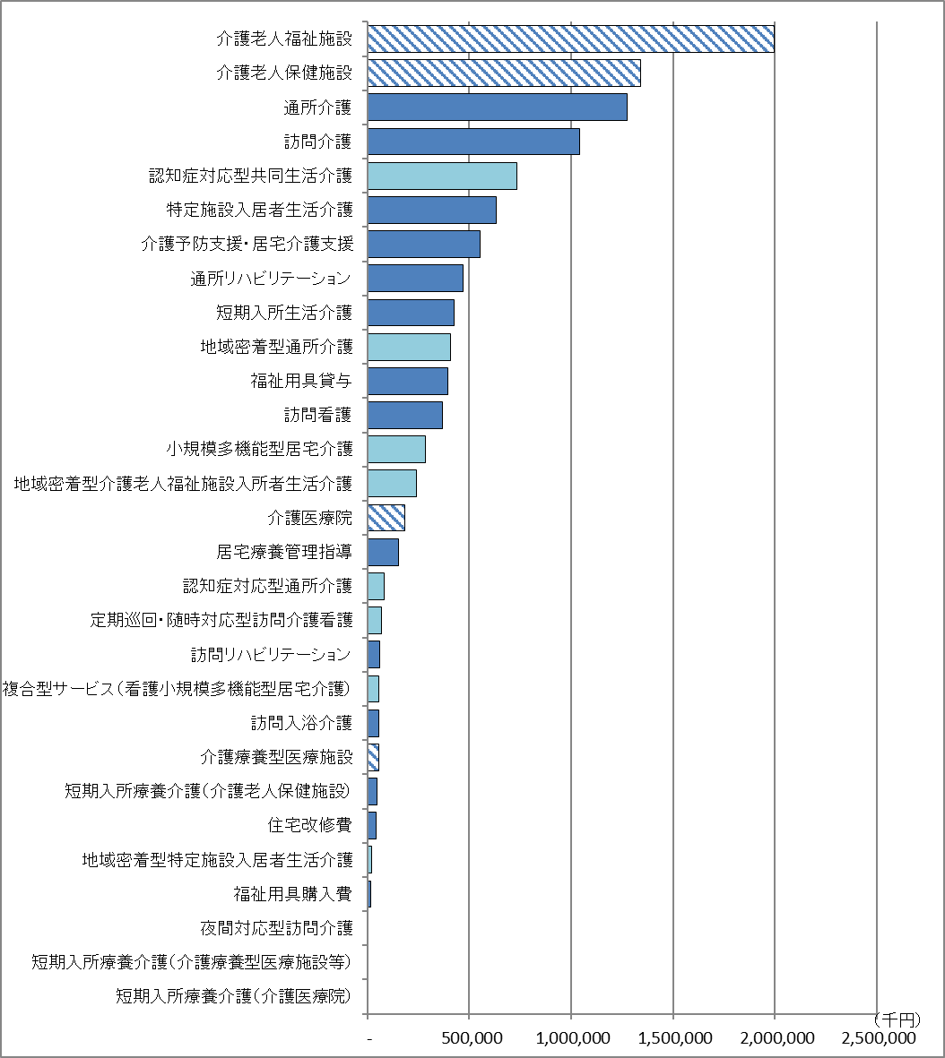　　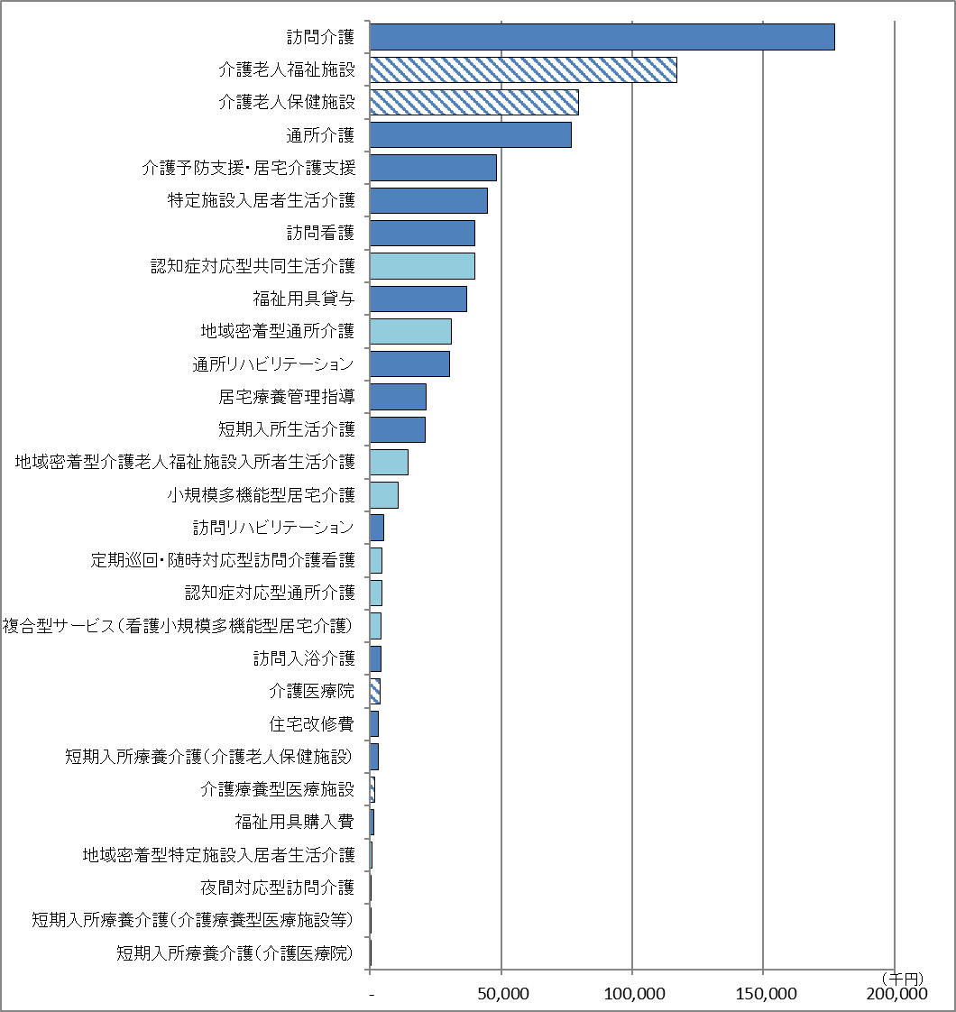**

出典：厚生労働省「令和３年度介護保険事業状況報告（年報）」

**（４）大阪府の要介護認定率**

大阪府の６５歳以上人口に占める要介護認定率は、年齢調整後で23.1％（令和３年度）であり、４７都道府県で最も高く、全国平均の18.9%より4.2ポイント高くなっています。特に、要支援１の割合が4.2%と高く、全国の2.7%に比べて1.5ポイント高くなっています。

府内市町村別にみると、年齢調整後の要介護認定率は、最も高い市町村が26.2％で、最も低い市町村が16.0％とばらつきが見られました。

**【要介護認定率の内訳（令和３年度、年齢調整後）】**(単位：％)

|  |  |  |  |  |  |  |  |  |
| --- | --- | --- | --- | --- | --- | --- | --- | --- |
|  | 要支援１ | 要支援２ | 要介護１ | 要介護２ | 要介護３ | 要介護４ | 要介護５ | 合計認定率 |
| 全国平均 | 2.7 | 2.6 | 3.9 | 3.2 | 2.5 | 2.4 | 1.6 | 18.9 |
| 大 阪 府 | 4.2 | 3.2 | 4.0 | 3.9 | 2.9 | 2.9 | 2.1 | 23.1 |

出典：厚生労働省「令和３年度介護保険事業状況報告（年報）」

**【認定者全体に占める割合（要介護度別）（令和３年度、年齢調整後）】** (単位：％)

|  |  |  |  |  |  |  |  |
| --- | --- | --- | --- | --- | --- | --- | --- |
|  | 要支援１ | 要支援２ | 要介護１ | 要介護２ | 要介護３ | 要介護４ | 要介護５ |
| 全国平均 | 14.3 | 13.8 | 20.6 | 16.9 | 13.2 | 12.7 | 8.5 |
| 大 阪 府 | 18.2 | 13.9 | 17.3 | 16.9 | 12.6 | 12.6 | 9.1 |

**【要介護認定率の比較】**

1. 都道府県別（令和３年度、年齢調整後）

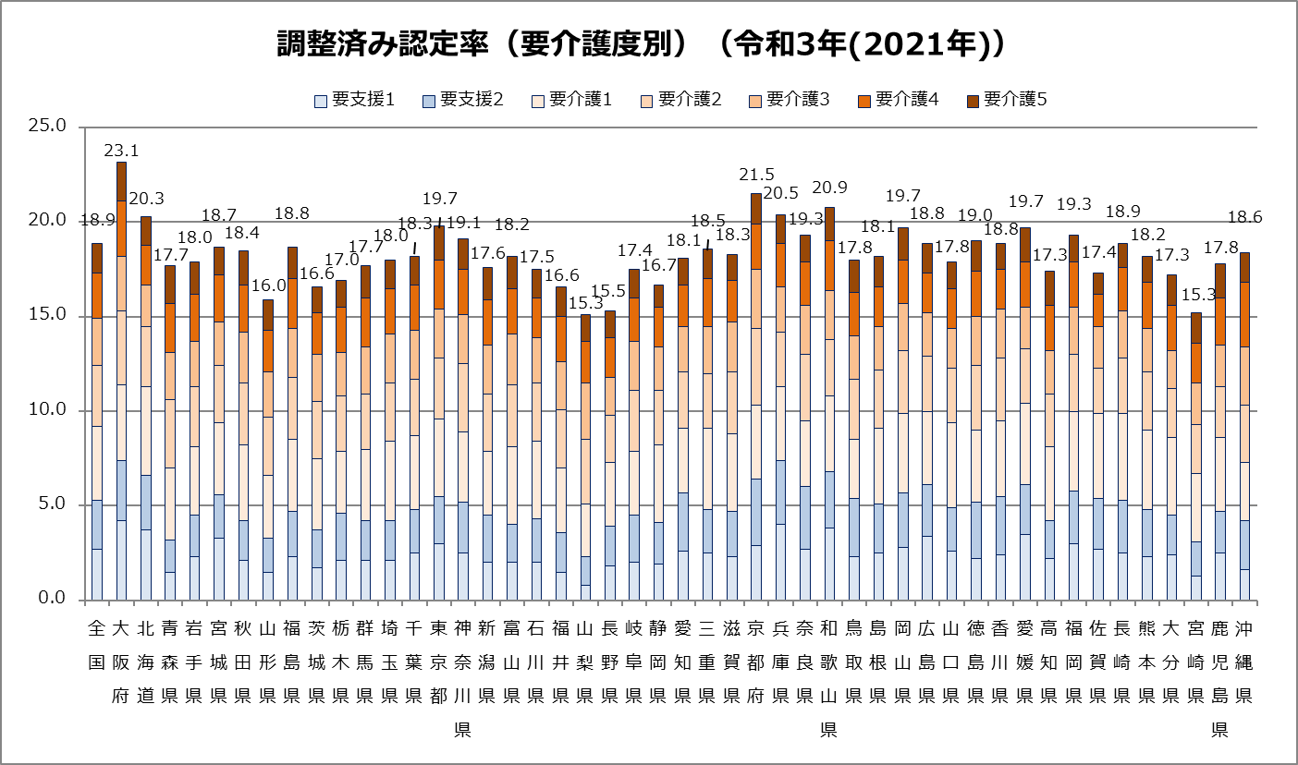

出典：厚生労働省「介護保険事業状況報告（年報）」および総務省「住民基本台帳人口・世帯数」

1. 府内市町村別（令和３年度、年齢調整後）

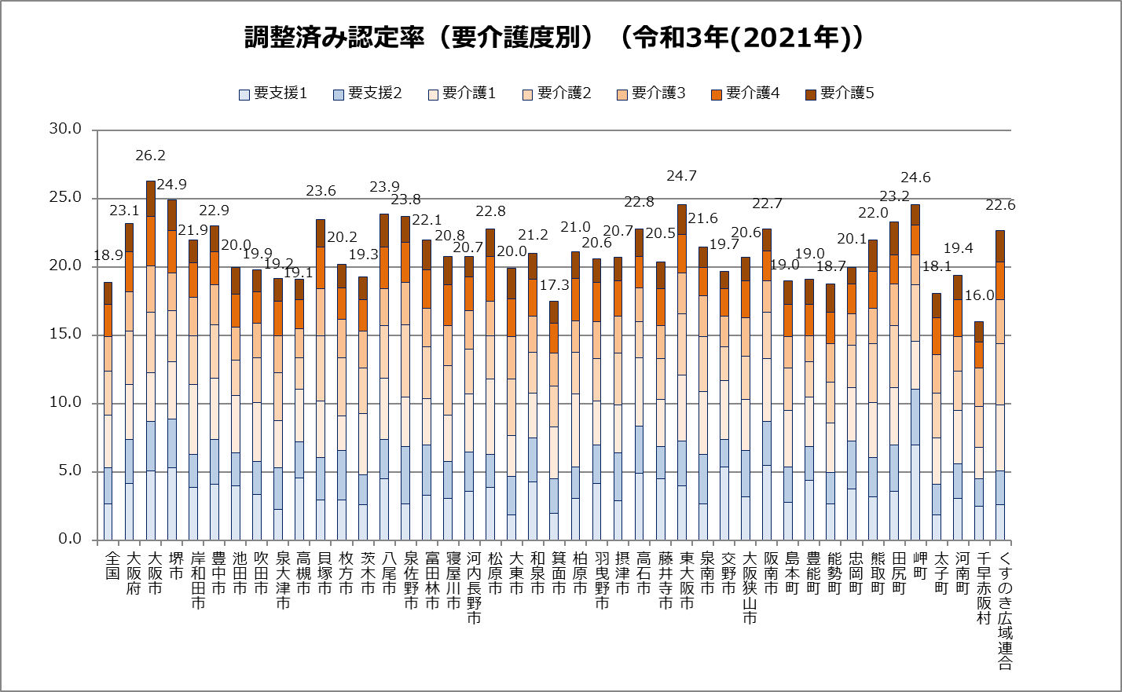

出典：厚生労働省「介護保険事業状況報告（年報）」および総務省「住民基本台帳人口・世帯数」

年齢階級別にみると、いずれの年齢階級においても大阪府は全国を上回っています。

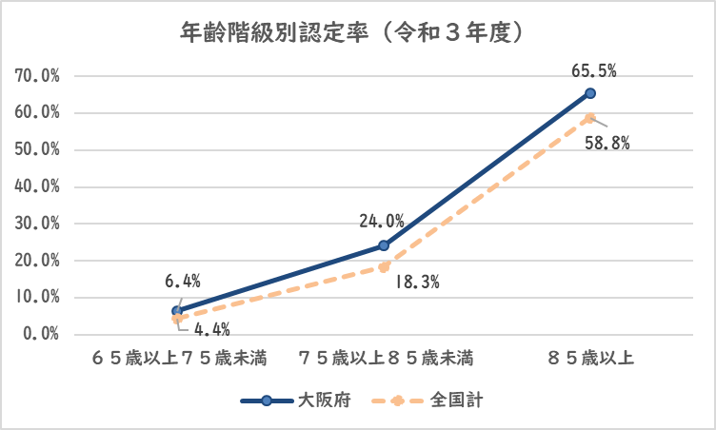

出典：厚生労働省「令和３年度介護保険事業状況報告（年報）」

**（５）大阪府の第１号被保険者１人あたり給付月額**

令和３年の大阪府の被保険者１人あたり給付月額は25,978円となっており、全国平均より高い状況です。

**【第１号被保険者１人あたり給付月額の比較】**

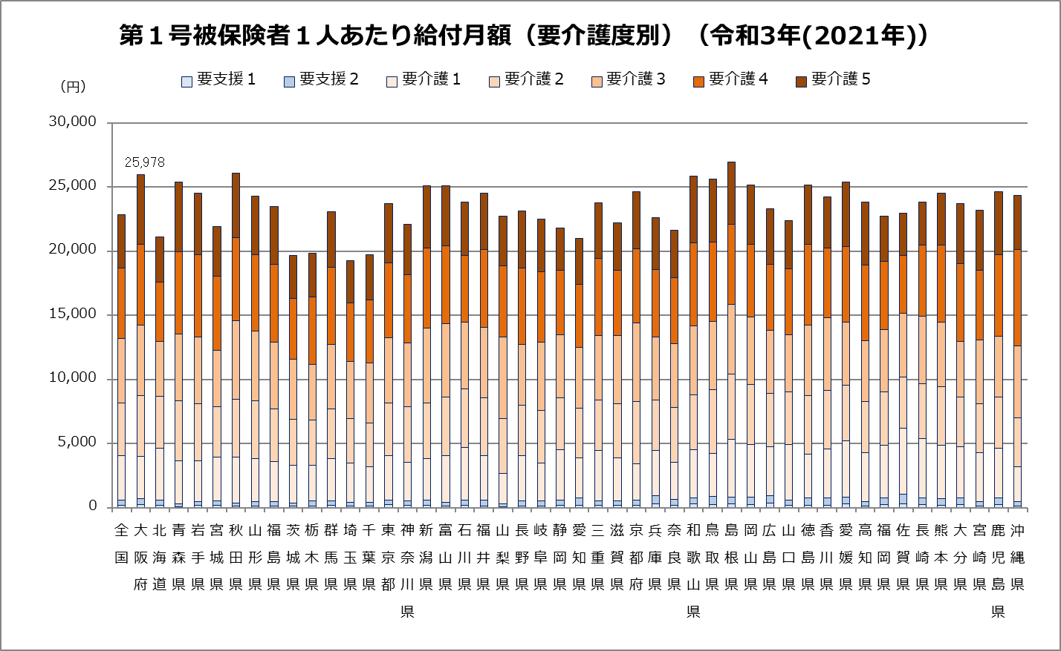

出典：厚生労働省「令和３年度介護保険事業状況報告（年報）」

また、サービス系統別でみると、施設および居住系サービスの１人あたり給付月額は全国平均以下である一方、在宅サービスの１人あたり給付月額は、沖縄県に次いで２番目に高い水準となっています。

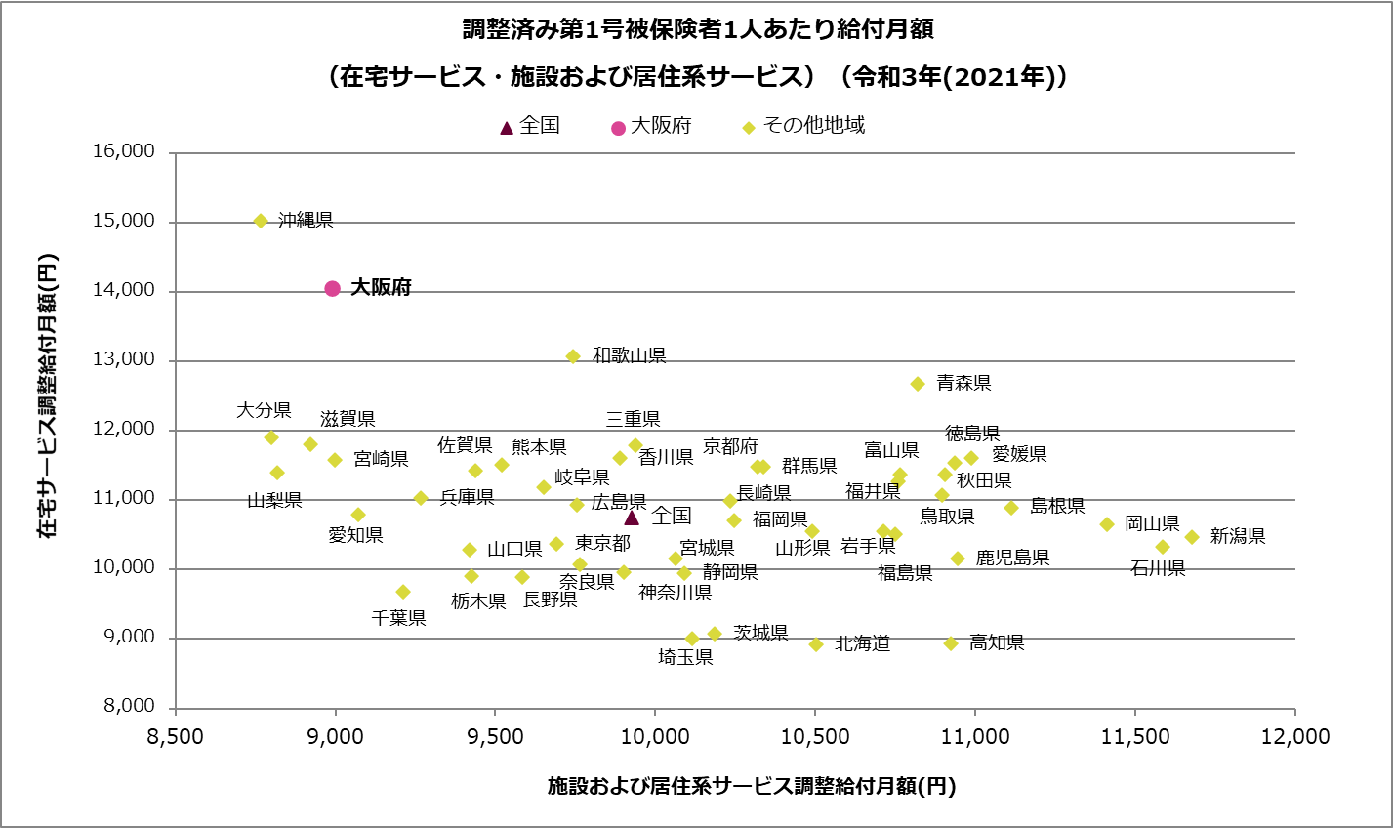

出典：「介護保険総合データベース」および総務省「住民基本台帳人口・世帯数」

府内市町村別にみると、最も高い市町村が31,273円で、最も低い市町村が16,599円とばらつきが見られました。

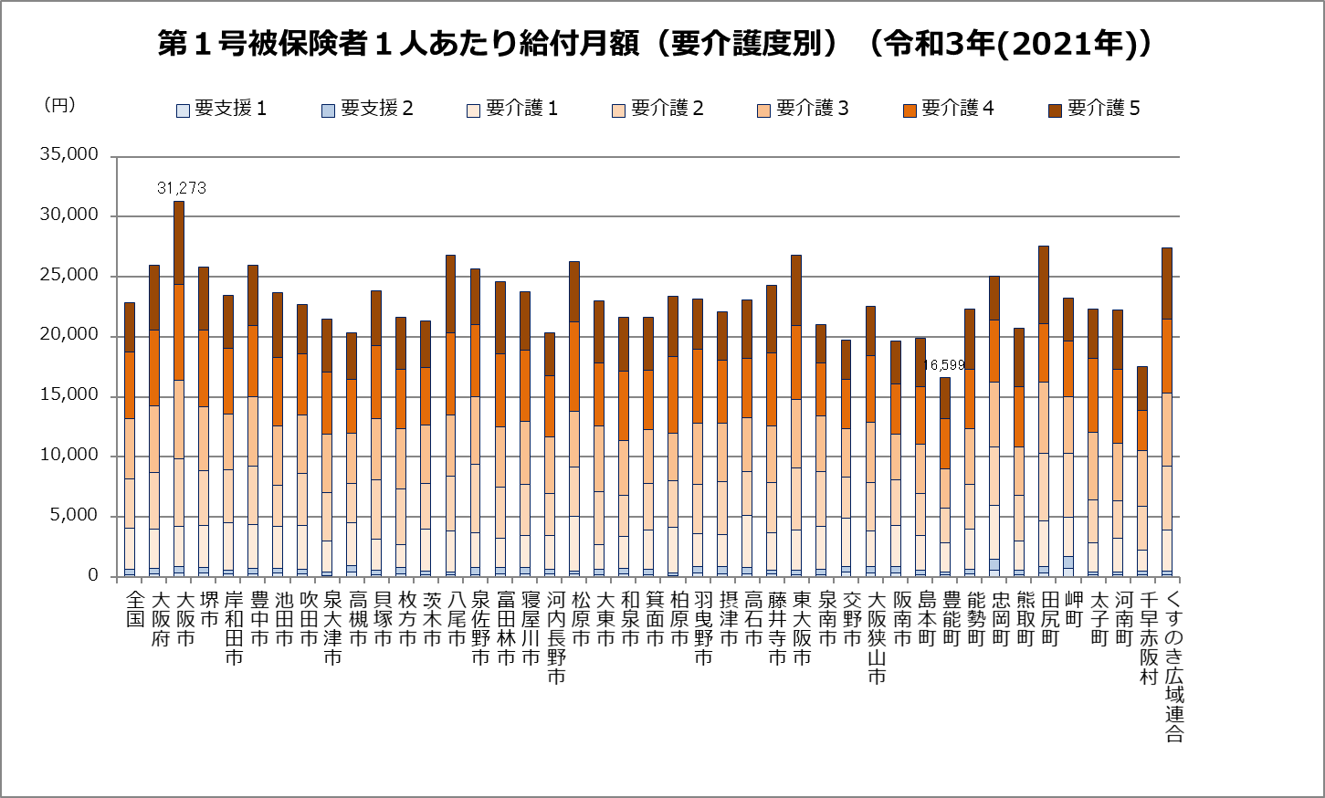

出典：厚生労働省「令和３年度介護事業状況報告（年報）」

**第３項　高齢者の住まいの状況**

**（１）大阪府における高齢者のいる一般世帯の住宅所有関係別世帯数**

国勢調査によると、令和２年で、大阪府における高齢者のいる一般世帯の住宅の所有関係は、持ち家に住む世帯が70.1％、次いで民営の借家16.5％、公営の借家8.9％の順となり、都市再生機構・公社等を含めた借家に住む総世帯は29.2％となっています。

バリアフリーの状況では、６５歳以上の高齢者が暮らす住宅のうち６０．９％が「高齢者のための設備がある」となっています。

**【大阪府における高齢者のいる一般世帯の住宅所有関係別世帯数】**



出典：総務省「国勢調査」（平成１２～令和２年）

**【高齢者が居住する住宅のバリアフリー状況】**



出典：「平成３０年住宅・土地統計調査」

**（２）大阪府における高齢者住まいの現状**

令和５年７月における府内の介護保険４施設（指定介護老人福祉施設、介護老人保健施設、指定介護療養型医療施設及び介護医療院）は698施設、定員数5.7万人、有料老人ホームとサービス付き高齢者向け住宅の合計値は2,166施設、定員数9.3万人となっています。

**【府内における高齢者施設などの現状】**



※大阪府調べ

（定員数）　　　　　　　　　　　　　　　　　　　　　　　　　　　　　　　　　　　　　　　　　　　　　　　　　　　　　　　　　　　　　　　　　　　　　　　　　　　　　　　　　　　　　　　　　　　　　　　　　　　　　　　　　　　　　　　　　　　　　　　　　　（施設数）

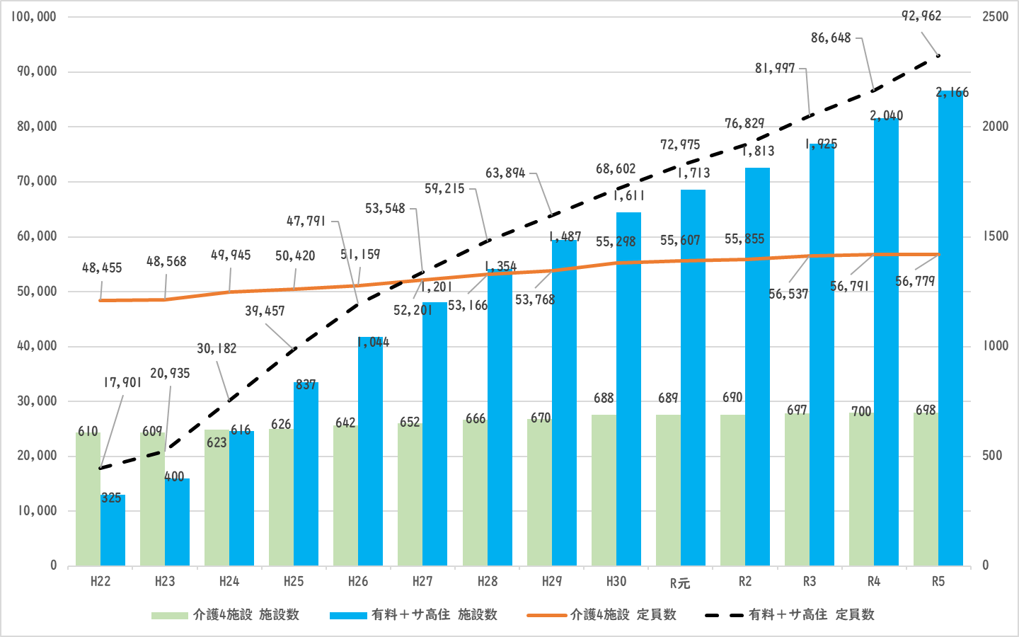

**【圏域別高齢者施設などの現状】**

令和５年７月



※大阪府調べ

**第２節　めざすべき方向性**

1. **計画の基本理念**

大阪府では、介護保険法及び老人福祉法の基本的理念を踏まえ、第１章第１節「計画策定の趣旨」に基づき、これまでの計画でも掲げてきた「みんなで支え　地域で支える　高齢社会」の実現に向け、以下の基本理念に立脚して施策を展開します。

**（１）人権の尊重**

「大阪府人権尊重の社会づくり条例」を踏まえ、同和問題や障がい者、在日外国人、ハンセン病回復者やその家族、性的マイノリティ等に係る人権上の諸問題を十分考慮し、全ての高齢者の人権を尊重するという視点が重要です。

本計画では、障がいの有無や程度、心身の状況、人生経験、社会環境等、高齢者一人ひとりの多様な状況に応じ、個性を尊重し、高齢者が主体的に、必要な時に必要な所で、必要な情報や支援を利用できるよう、施策のあらゆる場面において、きめ細かな取組みを推進します。

個人情報の収集及び提供に当たっては、個人情報の保護に関する法律、特定の個人を識別するための番号の利用等に関する法律、大阪府個人情報保護条例、国の「医療・介護関係事業者における個人情報の適切な取扱いのためのガイダンス」（平成２９年４月）を踏まえ、市町村と関係機関（者）間の個人情報を収集・提供する場合のルールを策定するよう取り組みます。

**(2)高齢者の健全で安らかな生活の保障**

　　高齢者は、多年にわたり社会の進展に寄与した者として、かつ、豊富な知識と経験を有する者として敬愛されるとともに、生きがいを持てる健全で安らかな生活を保障されることが重要です。

　　そのため、施策の推進にあたっては、「支える側」と「支えられる側」という画一的な関係ではなく、支え、支えられる関係性があること、高齢者をはじめ様々な方の居場所と出番がある地域(コミュニティ)を作ることを念頭に、公的機関だけでなく民間も含めた関係機関の連携・協働により、高齢者の多様な社会参加が進むよう、取り組んでいきます。

　また、孤独・孤立の問題を含め、高齢者が抱える複合的な課題に対応する包括的な支援体制を構築し、高齢者の心身の健康の保持及び生活の安定のために必要な取組みを進めていきます。

**(3)高齢者の自立と尊厳の保持**

　　高齢者が要介護状態になっても、自分の意思で自分らしい生活を営むことを可能とする「高齢者の自立と尊厳を支えるケア」を確立することが重要であることを踏まえ、可能な限り住み慣れた地域において、継続して日常生活を営むことができるよう、必要な医療・介護の適時、適切なサービス提供に取り組むとともに、高齢者の意思及び自己決定を最大限尊重する視点に立った施策の推進を図ります。

**第２項　取組みの方向性**

高齢化や人材を含む資源等の状況は地域により異なり、地域ごとに個々の課題が存在している現状があります。また、今後さらなる少子高齢化の進展や、高齢単身世帯の増加等が見込まれる中、行政のみでは解決が困難な課題も多くあります。

これまでも、いわゆる団塊の世代が75歳以上となる2025年を見据え、地域包括ケアシステムの構築を図るため、各市町村において、地域の実情を踏まえた各種の取組みを進めるとともに、大阪府は、人材育成のための研修や、専門職の派遣等により市町村の取組みを支援してきました。

今後さらに、計画の基本理念を踏まえ、とりわけ、高齢者が最期まで自分らしい暮らしを継続できるよう、大阪府として、今後、以下の方向性に沿って、市町村の取組みの支援や民間事業者等との連携等、広域自治体としての取組みを進めていきます。また、支援にあたっては、本計画期間内に地域包括ケアシステムの構築の目途とされている2025年を迎えることや、団塊ジュニア世代が65歳以上となる2040年に向けて高齢者の増加が続く見込みであることも念頭に置き、 各市町村における課題に応じた解決や、市町村計画のPDCAサイクルの推進の支援に取り組んでいきます。

**（１）介護保険制度の持続可能性の確保**

少子高齢化が進展する中、介護保険制度の持続可能性を確保することが大きな課題となっています。そのため、多くの高齢者が元気に生活し続けることができるよう、介護予防や活動の場づくりに取り組むとともに、介護が必要となった際には、適時、適切なサービスを受けることができるよう、介護サービスを支える人材の確保等に取り組んでいきます。

**（２）大阪府の特徴に対応したサービス基盤等の構築**

大阪府は全国に比べ、居宅サービスの利用者や単身世帯の高齢者が多く、介護保険料の所得段階が低い方の割合が高いという特徴があります。また、今後も85歳以上人口の増加や、高齢者の単身世帯の増加などにより、要介護度の高い高齢者や医療と介護双方のニーズを有する高齢者、認知症高齢者など様々なニーズのある高齢者の増加が見込まれています。そのため、在宅での生活を希望する方が最期まで住み慣れた環境で自分らしい暮らしができるよう、医療と介護の連携など、在宅での生活を継続できる環境づくりを進めるとともに、地域住民や福祉関係者等が協働し様々な地域生活課題の把握・支援を行う包括的な支援体制の構築に取り組んでいきます。

**（３）市町村や各種団体との協働による地域包括ケアシステムの深化・推進、地域共生社会の実現**

住まい・医療・介護・予防・生活支援が一体的に提供される地域包括ケアシステムは、地域住民、介護従事者、介護サービス事業者、民間企業、ＮＰＯ、地域の諸団体等により支えられるものであり、地域共生社会の中核的な基盤となり得るものです。

地域包括ケアシステムの深化・推進に向けて、行政のみならず、住⺠や事業者等と連携・協働し、認知症の人を含む⾼齢者を多様な主体で支え合う地域づくりを進めます。

＜参考＞地域包括ケアシステム

○　要介護状態となっても住み慣れた地域で自分らしい暮らしを人生の最期まで続けることができるよう、住まい・医療・介護・予防・生活支援が一体的に提供される「地域包括ケアシステム」の構築をすることが重要です。

○ 人口が横ばいで７５歳以上人口が急増する大都市部、７５歳以上人口の増加は緩やかだが人口は減少する町村部等、高齢化の進展状況には大きな地域差が生じています。地域包括ケアシステムは、保険者である市町村や都道府県が、地域の自主性や主体性に基づき、地域の特性に応じて作り上げていくことが必要です。

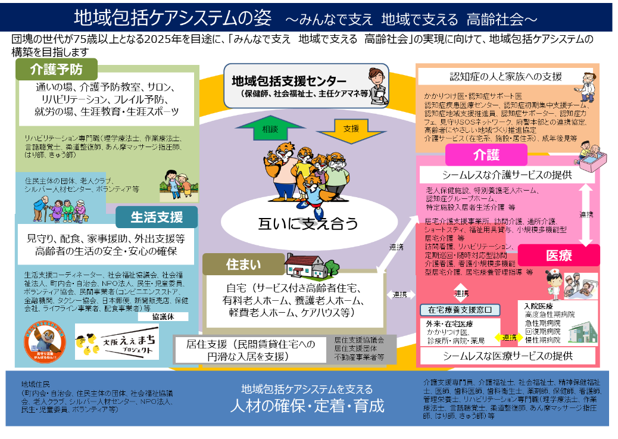

〇　地域包括支援センターは、高齢者の総合相談、要支援者や事業対象者に対する介護予防ケアプラン作成など、高齢者が住み慣れた地域で暮らすための多様な機能を有しており、地域包括ケアシステムを担う中核的な機関です。大阪府では、市町村との緊密な連携を図り、地域包括支援センターの適切な運営の確保に向けた支援を行っています。

＜地域包括支援センターにおける実施事業＞

①介護予防支援事業、②総合相談事業、③権利擁護事業、④包括的・継続的ケアマネジメント支援事業

＜地域包括支援センターの設置状況＞

２82ヶ所（令和５年４月時点）

1. 2020年数値は、令和２年国勢調査参考表：不詳補完結果に基づく
2. 全国平均の男女計58.8％、大阪府の男女計65.5％（厚生労働省「令和３年度介護保険事業状況報告年報」）